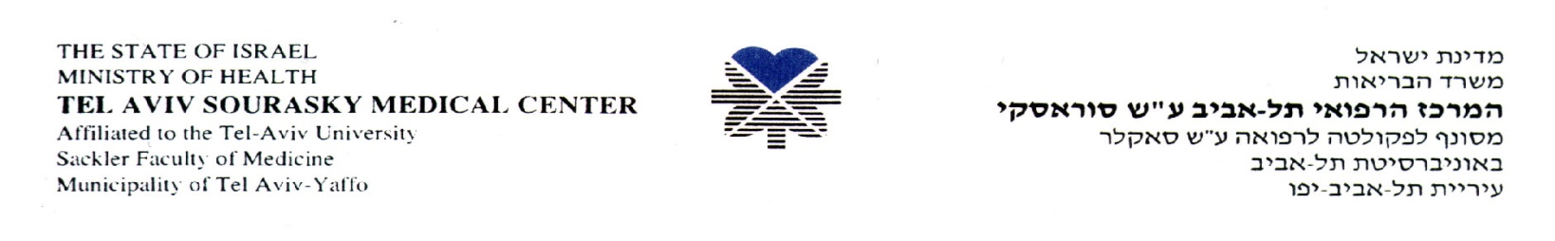

30.5.16

לכבוד
משתתפי המכרז

הנדון: מכרז מס' 161756 סטנט גרפט למפרצות אאורטה

- רצ"ב טופס הצעת מחיר מתוקן. יש להגיש ההצעה ע"ג טופס זה בלבד.
- יתר תנאי המכרז נשארים בעינם.

בכבוד רב,
יורם הלוי
מנהל יחידת מכרזים

נספח ב' - חלק ב'

תאריך: ________

הצעת מחיר מהמלאי לרכישת סטנט גרפט למפרצות אאורטה
מכרז פומבי מס' 161756
המציע חייב למלא ע"ג חלק ב' ולפי כל תנאי המכרז מחיר יחידה וסה"כ לגבי הפריטים המוצעים על ידו.

ועדת המכרזים עורכת השוואת הצעות המופיעות על גבי טופס זה בלבד.
מציע שלא ימלא טופס זה, ייחשב כמי שלא ענה על המכרז.
- הצעות נוספות ניתן להוסיף בנספח נפרד, אולם הן לא תילקחנה בהשוואת המחירים.

מס' | שם הפריט | מק"ט  יצרן | סה"כ
    - חזי- STENT GRAFT THORACIC:
א. | MAIN BODY
ב. | BALLOON
ג. | EXTENTION PROX
ד. | EXTENTION DISTAL
    - בטני- STENT GRAFT ABDOMINAL :
א. | MAIN BODY BIFORCATION
ב. | OCCLUDER
ג. | AORTIC BALLOON
ד. | AORTIC EXTENTION
ה. | ILIAC EXTENTION
ו. | AORTIC UNI ILIAC

דגשים:
1. הפריטים יהיו בעלי סימון ברקוד ע"ג המכשיר לטובת קריאה ע"י סורק.
2. יש להגיש הצעה למגוון האורכים והקטרים שיש באפשרותכם לספק. נדרש לציין את
נתוני השתלים ומחיר אחיד לכל סוג.
3. יש להגיש הצעת מחיר מיצרן אשר אושר ע"י הגורמים המקצועיים במרת"א.
4. ש.ר.א.ל לא תהיה רשאית להגיש הצעה מטעם חברה אשר ניגשת בעצמה למכרז, כמו כן
תהיה רשאית להגיש הצעה אחת בלבד.

